Дидактическая игра «Путешествие по океану интересов»

(старший возраст 5-6 лет)

Цель: выявление интересов и знаний детей в разных образовательных областях; Развивать у детей память, мышление, воображение.

Материал:

Игровое поле (рис 1), бумажный кораблик, карточки с заданиями.

Ход игры: Подгруппа детей из4-6 человек. Бросить игральный кубик-на какой «остров» укажет поставить кораблик, взять карточку с заданием с этого «острова», вызвать желающего ребенка и прочитать задание. За правильный ответ можно дать ребенку фишку определенного цвета и в конце игры подсчитать баллы.

Усложнение: Добавляются острова и усложняются задания в соответствии с возрастом детей.

Остров математики

* д/и «Сложи узор» - нужно сложить рыбку из 6 кубиков Никитина по картинке.
* 1,2,3,4,5! Можно все пересчитать . Сколько в комнате углов? Сколько ног у воробьев? Сколько пальцев на руках?

Сколько пальцев на ногах? Сколько в садике скамеек?

Сколько в пятачке копеек?

* Мышка едет не в первом и не в последнем вагоне.

Цыпленок не в среднем и не в последнем вагоне.

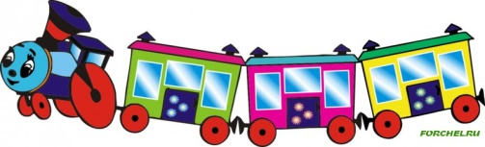В каких вагонах едут мышка и цыпленок?

Остров художников

* У художников на острове закончилась синяя краска. Осталась только жёлтая, красная и зеленая. Что нужно сделать, чтобы получить синюю краску? (смешать жёлтую и зеленую краски).
* Как называется картина, где изображено только лицо какого-нибудь человека? (портрет)
* Д/и «Что перепутал художник?»-развитие внимания.

Остров природы

* Назови все съедобные грибы, которые ты знаешь(лисички, подосиновик, сыроежка и т.д.).
* Назови все части тела птицы, например, голубя (голова, туловище, хвост, крылья, ноги, клюв, глаза).
* Муха охнула сперва:

- Ах, какие кружева!...

Бедняжка, словно в тине,

Увязла в ...(паутине).

Остров здоровья

* Какие продукты полезны для организма, а какие вредны?
* Д/и «Личные вещи»- что такое «личные вещи», почему они так называются, найди их на картинке, (на картинке-полотенце, зубная щетка, горшок детский, помада, кастрюля, неваляшка).
* Растёт, но не цветок.
* Висит, но не фрукт.
* Похож на нитку, но живой.
* Один выпадает, другой вырастает (волос).
* Если б не было его, не сказал бы ничего(язык).

Рис.1

